ГОСУДАРСТВЕННОЕ САНИТАРНО-ЭПИДЕМИОЛОГИЧЕСКОЕ НОРМИРОВАНИЕ
РОССИЙСКОЙ ФЕДЕРАЦИИ

Утверждаю
Руководитель Федеральной службы
по надзору в сфере защиты прав
потребителей и благополучия человека,
Главный государственный санитарный
врач Российской Федерации
А.Ю.ПОПОВА
30 марта 2020 г.

3.1. ПРОФИЛАКТИКА ИНФЕКЦИОННЫХ БОЛЕЗНЕЙ

ЭПИДЕМИОЛОГИЯ И ПРОФИЛАКТИКА COVID-19

МЕТОДИЧЕСКИЕ РЕКОМЕНДАЦИИ
МР 3.1.0170-20

1. Разработаны Федеральной службой по надзору в сфере защиты прав потребителей и благополучия человека (Е.Б. Ежлова, Ю.В. Демина, Е.П. Игонина), Федеральным казенным учреждением здравоохранения "Российский научно-исследовательский противочумный институт "Микроб" Федеральной службы по надзору в сфере защиты прав потребителей и благополучия человека (В.В. Кутырев, С.А. Щербакова, Е.С. Казакова, О.В. Кедрова), Федеральным бюджетным учреждением науки "Научно-исследовательский институт дезинфектологии" Федеральной службы по надзору в сфере защиты прав потребителей и благополучия человека (Н.В. Шестопалов, Л.С. Федорова, С.Ю. Скопин, Т.Н. Шестопалова), Управлением Роспотребнадзора по Ставропольскому краю (И.В. Ковальчук).
2. Утверждены Руководителем Федеральной службы по надзору в сфере защиты прав потребителей и благополучия человека, Главным государственным санитарным врачом Российской Федерации А.Ю. Поповой 30 марта 2020 г.
3. Введены впервые.

I. Область применения
1.1. Настоящие методические рекомендации предназначены для специалистов органов и организаций Федеральной службы по надзору в сфере защиты прав потребителей и благополучия человека, Министерства здравоохранения Российской Федерации и других заинтересованных лиц и организаций независимо от их организационно-правовой формы.
1.2. В целях оперативного реагирования с учетом складывающейся эпидемиологической обстановки особенности применения отдельных положений настоящих методических рекомендаций могут уточняться Роспотребнадзором информационными письмами.

II. Общие положения
2.1. Коронавирусная инфекция COVID-19 (CoronaVirusDisease 2019, ВОЗ, 11.02.2020) - острое респираторное заболевание, вызванное новым коронавирусом (SARS-CoV-2), ассоциированное с повышенной смертностью среди лиц в возрасте старше 60-ти лет, а также лиц с сопутствующими патологическими состояниями, такими как сердечно-сосудистые заболевания, хронические респираторные заболевания, диабет и рак.
COVID-19 может протекать как в бессимптомной и легкой клинических формах, так и в тяжелой клинической форме с развитием внебольничной пневмонии, респираторного дистресс-синдрома и дыхательной недостаточности, в первую очередь среди групп риска.
COVID-19 вызывается коронавирусом SARS-CoV2 (коронавирус острого тяжелого строго респираторного синдрома 2), открытым в январе 2020 года и получившим свое официальное название 11.02.2020 по решению Международного комитета по таксономии вирусов (ICTV).
Коронавирусы (Coronaviridae) - это большое семейство РНК содержащих вирусов, способных инфицировать человека и некоторых животных, разделяются на три рода: Alphacoronavirus, Betacoronavirus и Gammacoronavirus.
У людей коронавирусы могут вызывать целый ряд заболеваний - от легких форм острой респираторной инфекции до тяжелого острого респираторного синдрома (SARS (2002 год), MERS (2012 год). В настоящее время известно о циркуляции среди населения четырех коронавирусов (HCoV-229E, -OC43, -NL63 и HKU1), которые круглогодично присутствуют в структуре острых респираторных вирусных инфекций (ОРВИ) (доля от 4% до 20%), и, как правило, вызывают поражение верхних дыхательных путей легкой и средней тяжести.
Как малоизученный, вирус SARS-CoV-2 в соответствии с действующим санитарным законодательством Российской Федерации предварительно отнесен ко II группе патогенности.
В настоящее время доказана передача вируса SARS-CoV-2 от человека к человеку, преимущественно воздушно-капельным и контактным путями при близком общении инфицированного с окружающими. Возможный природный резервуар вируса не определен.
По имеющимся данным, вирус может находится на различных предметах от нескольких часов до нескольких суток. Чувствителен к дезинфицирующим средствам в обычных концентрациях.
Инкубационный период COVID-19 составляет от 2 до 14 дней, наиболее часто - 5 - 7 дней.
Данные о длительности и напряженности иммунитета в отношении SARS-CoV-2 в настоящее время отсутствуют.
Средства специфической профилактики COVID-19 не разработаны.

III. Лабораторная диагностика и регистрация
случаев COVID-19
3.1. Обязательному обследованию на COVID-19 подлежат:
- лица, прибывшие из-за рубежа с наличием симптомов инфекционного заболевания (или при появлении симптомов в течении периода медицинского наблюдения);
- контактные лица с больным COVID-19;
- лица с "внебольничной пневмонией";
- медицинские работники, имеющие риск инфицирования (скорая (неотложная) медицинская помощь, инфекционные отделения, отделения для больных внебольничной пневмонией) 1 раз в неделю (до появления IgG);
- лица старше 65-ти лет при появлении респираторных симптомов;
- лица при появлении респираторных симптомов, находящиеся в закрытых коллективах (интернаты, пансионаты для пожилых и другие учреждения).
3.2. Диагноз COVID-19 устанавливается после лабораторного подтверждения на базе учреждений Роспотребнадзора.
Выписка больных COVID-19 проводится при получении 2-х отрицательных результатов лабораторных исследований с промежутком не менее 1 суток.
Контактные с больным COVID-19 лица обследуются дважды: в день начала медицинского наблюдения (в кратчайшие сроки с момента установления медицинского наблюдения) и при отсутствии клинических проявлений за период медицинского наблюдения - на 10 - 12-е сутки наблюдения. При появлении (выявлении) клинических симптомов обследуются немедленно.
3.3. Научно-исследовательские работы с возбудителем COVID-19 могут проводиться только в лабораториях, имеющих санитарно-эпидемиологическое заключение на работу с возбудителями инфекционных болезней человека II группы патогенности.
3.4. Первичные скрининговые исследования без выделения возбудителя могут проводиться на базе лабораторий, имеющих санитарно-эпидемиологическое заключение на работу с возбудителями инфекционных болезней человека III - IV группы патогенности, при этом к работе допускаются специалисты, давшие письменное согласие и прошедшие подготовку/инструктаж по вопросам обеспечения требований биологической безопасности, проведенный сотрудниками организаций и учреждений Роспотребнадзора, осуществляющих деятельность с возбудителями инфекционных болезней человека II группы патогенности (работа по проведению таких инструктажей организуется на территориальном уровне путем сбора обращений, формирования учебных групп при согласовании территориальных органов Роспотребнадзора).
Отбор и транспортировка материала проводятся в соответствии с установленными требованиями.
3.5. Подозрительным на COVID-19 являются случаи заболеваний с наличием симптоматики инфекционного заболевания, чаще респираторного характера, и эпидемиологическим анамнезом (прибытие из неблагополучного региона или контакт с человеком с лабораторно подтвержденным случаем COVID-19).
3.6. Подтвержденным случаем COVID-19 считается случай с лабораторным подтверждением любым из методов с использованием диагностических препаратов тест-системам, зарегистрированных в установленном порядке.
3.7. Информация о случаях подозрения на COVID-19 и случаях с подтвержденным диагнозом передается в территориальные органы Роспотребнадзора из медицинских организаций независимо от организационно-правовой формы в установленном порядке.
3.8. Информация о положительных результатах лабораторных исследований передается из организаций, на базе которых проводились первичные исследования, в территориальные органы Роспотребнадзора с указанием данных о обследуемом лице. Биологический материал с положительными результатами на COVID-19 передается для подтверждения в течение 2-х часов после проведения исследования в центры гигиены и эпидемиологии в субъекте Российской Федерации Роспотребнадзора в соответствии с установленным Роспотребнадзором порядком.

IV. Противоэпидемические мероприятия в отношении COVID-19
4.1. Противоэпидемические мероприятия представляют собой комплекс мер, направленных на предотвращение завоза и распространения инфекции.
4.2. Эпидемиологическая тактика при COVID-19 включает:
- принятие мер по всем звеньям эпидемического процесса: на источник, на пути передачи и на восприимчивый организм (изоляция больных, прерывание путей передачи возбудителя, защита лиц, находящихся в контакте с больным и лиц из групп риска);
- выявление больных, их своевременную изоляцию и госпитализацию;
- установление границ очага (организации, транспортные средства, место жительство и др.) и контактных лиц;
- разобщение лиц, подвергшихся риску заражения (при распространении инфекции максимальное ограничение контактов);
- проведение мероприятий в эпидемических очагах (выявление контактных лиц "близких" и "дальних", их изоляцию (на дому или в обсерваторах в зависимости от эпидемиологических рисков) с лабораторным обследованием на COVID-19, медицинское наблюдение в течение 14 дней с момента контакта с больным, назначение экстренной профилактики (профилактического лечения) в соответствии с рекомендациями по лечению COVID-19, утвержденными Минздравом России);
- дезинфекцию;
- экстренную профилактику (профилактическое лечение) для контактных лиц и лиц из групп риска;
- профилактику внутрибольничного инфицирования и недопущение формирования очагов в медицинских организациях.
4.3. Мероприятия в отношения источника инфекции:
4.3.1. Усиление санитарно-карантинного контроля в пунктах пропуска через государственную границу Российской Федерации:
- уточнение перечня рейсов, прибывающих из неблагополучных регионов;
- уточнение схем оперативного реагирования;
- готовность медицинского пункта к отбору материала;
- тепловизионный контроль пассажиров и экипажа;
- опрос пассажиров путем анкетирования;
- при выявлении больных их госпитализация в медицинскую организацию инфекционного профиля;
- обсервация контактных по эпидемическим показаниям (при выявлении больного с подозрением на COVID-19, отсутствии условий для изоляции в домашних условиях).
4.3.2. Изоляция всех прибывших из неблагополучных по COVID-19 регионов лиц в домашних условиях (при наличии условий) в течение 14 дней со дня прибытия. Прибывшие лица могут быть изолированы на дому или помещены в изолятор (обсерватор) при особой ситуации (по эпидемическим показаниям, по решениям главных государственных санитарных врачей субъектов Российской Федерации).
За всеми прибывшими устанавливается динамическое медицинское наблюдение с ежедневным направлением сведений о состоянии здоровья наблюдаемых лиц в территориальные органы Роспотребнадзора.
При появлении любых симптомов инфекционного заболевания (респираторный, кишечный, подъем температуры и другое) у лиц, находящихся в изоляции, их госпитализируют в инфекционный стационар и осуществляют забор и исследование материала. При легких формах заболевания допускается нахождения в домашней изоляции при наличии условий (решение принимается эпидемиологом территориального органа Роспотребнадзора совместно с лечащим врачом).
4.3.3. Все контактировавшие с больным COVID-19 лица должны быть изолированы на срок 14 дней с проведением 2-х кратного лабораторного исследования материала. Допускается изоляция в домашних условиях (при отсутствии эпидемиологических рисков для окружающих) с организацией динамического медицинского наблюдения.
4.4. Мероприятия, направленные на "разрыв" механизма передачи инфекции:
- соблюдение всеми гражданами правил личной гигиены (мытье рук, использование антисептиков, медицинских масок, перчаток), соблюдение социальной дистанции;
- выполнение требований биологической безопасности в медицинских организациях и лабораториях, проводящих исследования с потенциально инфицированным биологическим материалом;
- усиление дезинфекционного режима в предприятиях общественного питания, объектах торговли, на транспорте, в том числе дезинфекция оборудования и инвентаря, обеззараживание воздуха;
- обеспечение всеми учреждениями, юридическими лицами и индивидуальными предпринимателями проведения дезинфекции во всех рабочих помещениях организаций, использования оборудования по обеззараживанию воздуха, создания запаса дезинфицирующих средств, ограничения или отмены зарубежных командировок;
- организация активного выявления лиц с признаками инфекционных заболеваний при входе на рабочие места;
- соблюдение противоэпидемического режима в медицинских организациях, в организациях социальной сферы, пенитенциарной системы, в образовательных организациях, переход на дистанционное обучение;
- использование мер социального разобщения (временное прекращение работы предприятий общественного питания, розничной торговли (за исключением товаров первой необходимости), переход на удаленный режим работы, перевод на дистанционное обучение образовательных учреждений;
- ограничение или отмена проведения массовых мероприятий (развлекательных, культурных, спортивных).
4.5. Мероприятия, направленные на восприимчивый контингент.
4.5.1. К группам риска заболевания COVID-19 относятся:
- люди в возрасте 65 лет и старше;
- больные хроническими заболеваниями (хронические заболевания органов дыхания, в том числе бронхиальная астма, хронические заболевания сердца, почек, печени, сахарный диабет, иммуносупрессии и другие);
- медицинский персонал инфекционных стационаров.
4.5.2. Среди контингентов риска проводится:
- систематическое информирование о возможных рисках заражения COVID-19;
- информационно-разъяснительная работа по вопросам эпидемиологии и профилактики COVID-19;
- проведение обучения медицинских работников по вопросам соблюдения требований биологической безопасности при оказании медицинской помощи больным COVID-19, внебольничными пневмониями, ОРВИ, при проведении медицинского наблюдения за лицами в режиме домашней изоляции и в обсерваторах.
4.5.3. Лицам, имеющим контакт с подтвержденным случаем COVID-19, а также лицам из групп риска может назначаться экстренная профилактика (профилактическое лечение) с применением рекомендованных для лечения и профилактики COVID-19 препаратов (в соответствии с рекомендациями Минздрава России по лечению COVID-19).

V. Рекомендации к госпитализации больных COVID-19
и профилактика внутрибольничного инфицирования
5.1. Госпитализация пациентов с установленным диагнозом COVID-19 или с подозрением на данное заболевание, а также лиц, контактировавших с ними, осуществляется по клиническим (с учетом критериев, установленных Минздравом России) и эпидемиологическим показаниям (проживание в общежитии, многонаселенной квартире, отсутствие возможности самоизоляции при наличии в окружении лиц контингентов риска - старше 65 лет, лиц с хроническими заболеваниями сердца, легких, эндокринной системы, других).
5.2. Госпитализация пациентов с установленным диагнозом COVID-19 или с подозрением на данное заболевание осуществляется в медицинскую организацию инфекционного профиля или перепрофилированную организацию для оказания медицинской помощи данному контингенту, функционирующую в режиме инфекционного стационара с обеспечением соответствующих охранных мероприятий, включая запрет допуска лиц, не задействованных в обеспечении его работы, а также родственников пациентов.
5.3. Важным этапом является сортировка лиц, направляемых на госпитализацию. Целесообразно выделять следующие группы для направления в разные медицинские (перепрофилированные) организации: больные COVID-19 с подтвержденным диагнозом, лица, подозрительные на заболевание COVID-19 (с наличием симптомов ОРВИ и эпидемиологического анамнеза), лица с предварительным диагнозом "внебольничная пневмония" (ВП), лица старше 65-ти лет (с наличием симптомов ОРВИ или ВП).
Больные с ВП должны направляться в определенную медицинскую организацию, переведенную в режим функционирования инфекционного стационара (персонал работает в СИЗ постоянно в режиме соответствующей текущей дезинфекции) и имеющую необходимое материально-техническое оснащение для оказания специализированной и реанимационной помощи.
Лиц старше 65-ти лет также целесообразно госпитализировать отдельно от остальных категорий пациентов с учетом отнесения к высокой группе риска и потребностью в специализированной медицинской помощи.
При отсутствии возможностей направления этих групп в отдельные медицинские организации (для чего предварительно прорабатывается маршрутизация, утверждаемая на уровне органов исполнительной власти муниципалитетов или субъектов Российской Федерации в сфере охраны здоровья), возможно проведение "зонирования" (разделения зон) для вышеуказанных категорий пациентов внутри стационара, разделенных этажностью или коридорами.
Обязательно в такой медицинской организации выделяется "чистая" зона для персонала, вход в которую должен осуществляться через санитарный пропускник или быть огражденным перекрытием, устойчивым к дезинфекционным средствам. Перед входом в "грязную" зону рекомендуется повесить большое зеркало для контроля персоналом применения средств индивидуальной защиты (СИЗ).
На границе "зон" выделяется помещение для снятия использованных СИЗ (для дезинфекции и обработки или последующей утилизации при использовании одноразовых комплектов).
Загрузку палат (с наличием санитарного узла) для больных целесообразно предусматривать на 2 - 4 человека.
Прием пациентов осуществляется непосредственно в палату.
5.4. Доставка больных (лиц с подозрением на заболевание) в стационар осуществляется на специально выделенном транспорте. Пациенты при перевозке обеспечиваются медицинской маской. Персонал, сопровождающий пациента, включая водителей, должен использовать СИЗ, исключающие риски инфицирования. После доставки больных автотранспорт подвергается дезинфекции в специально оборудованном месте на территории медицинской организации, принимающей больных (подозрительных) COVID-19.
5.5. Медицинский персонал, оказывающий помощь пациентам COVID-19, в "заразной" зоне использует средства индивидуальной защиты - противочумный костюм 1-го типа или его аналоги (комбинезон, респиратор класса защиты FFP2 в сочетании с лицевым щитком или FFP3, защитные очки, бахилы, перчатки), в "чистой" зоне медицинский и обслуживающий персонал работает в медицинских халатах и медицинских масках.
5.6. Персонал медицинской организации, перепрофилированной для лечения больных COVID-19, должен пройти обучение (инструктаж) по обеспечению противоэпидемического режима и использованию СИЗ, проведенный с участием специалистов учреждений Роспотребнадзора, имеющих санитарно-эпидемиологическое заключение на работу с возбудителями инфекционных заболеваний человека II групп патогенности (организуется в рабочем порядке на территориальном уровне при согласовании территориальными органами Роспотребнадзора и составлении списков лиц, прошедших инструктаж).
5.7. Оказание медицинской помощи организуется с выполнением максимально возможного числа процедур и использованием переносного оборудования (УЗИ, рентген, ЭКГ и другие) в палатах. Диагностические кабинеты с крупногабаритным оборудованием (КТ и другие), при невозможности выделения отдельных кабинетов, используют по графику с выделением отдельных часов для обследования лиц с подтвержденным диагнозом и подозрительных, высокого риска (пневмонии и др.) с проведением дезинфекции по типу заключительной после приема больных с подтвержденным диагнозом; в случае проведения экстренных исследований пациентам высокого риска вне графика в кабинете проводится дезинфекция.
В случае необходимости проведения больным (подозрительным) COVID-19 эндоскопических исследований к оборудованию применяются режимы высокой очистки и обеззараживания.
5.8. При выявлении заболевших COVID-19 (лиц с подозрением на заболевание) в непрофильных медицинских организациях проводится:
- перевод больного COVID-19 в специализированную медицинскую организацию;
- выявление контактных лиц среди медицинского персонала и пациентов, их изоляция (на дому) или госпитализация по клиническим или эпидемиологическим показаниям, лабораторное обследование на COVID-19 и установление медицинского наблюдения на срок 14 дней с момента последнего контакта с больным, назначение средств экстренной профилактики (профилактического лечения) с учетом рекомендованных Минздравом России препаратов;
- закрытие отделения на "прием", максимальная выписка пациентов из отделения, заключительная дезинфекции;
- в зависимости от эпидемиологических рисков закрытие стационара на "прием" с обсервацией пациентов и сотрудников.
5.9. Медицинские работники, имеющие риски инфицирования (персонал скорой (неотложной) медицинской помощи, инфекционных отделений, обсерваторов и специализированных отделений) обследуются 1 раз в неделю на COVID-19 (ПЦР и ИФА), при появлении симптомов респираторного заболевания - обследуются в срочном порядке и изолируются на дому с приемом средств экстренной профилактики (профилактическое лечение) или госпитализируются в медицинскую организацию инфекционного профиля (по состоянию здоровья), при наличии антител IgG обследование на COVID-19 не проводится.
5.10. При патологоанатомических исследованиях трупов людей с подтвержденным или вероятным диагнозом COVID-19 присутствие специалистов по особо опасным инфекциям не требуется. Патологоанатом должен соблюдать требования как при работе с возбудителями инфекционных болезней человека II группы патогенности. Специальные требования к захоронению на настоящем этапе не предусматриваются. Вместе с тем, с учетом не изученности возбудителя, можно рекомендовать кремацию умерших или соблюдение мер предосторожности при захоронении с применением дезинфицирующих средств.

VI. Дезинфекция
6.1. Одним из важнейших мероприятий по снижению рисков распространения COVID-19 является дезинфекция.
С целью профилактики и борьбы с COVID-19 проводят профилактическую и очаговую (текущую, заключительную) дезинфекцию. Для проведения дезинфекции применяют дезинфицирующие средства из различных химических групп, зарегистрированные в установленном порядке, в инструкциях по применению которых есть режимы для обеззараживания объектов при вирусных инфекциях.
Дезинфекция проводится в жилых и офисных помещениях, на транспорте, на предприятиях общественного питания и торговли, других объектах.
6.2. Профилактическая дезинфекция начинается при возникновении угрозы заболевания с целью предупреждения проникновения и распространения возбудителя заболевания в коллективы людей на объектах, в учреждениях, на территориях и так далее, где это заболевание отсутствует, но имеется угроза его заноса извне.
6.3. Текущую дезинфекцию в очаге (в присутствии больного) проводят в течение всего времени болезни. Для текущей дезинфекции следует применять дезинфицирующие средства, разрешенные к использованию в присутствии людей. Столовую посуду, белье больного, предметы ухода обрабатывают способом погружения в растворы дезинфицирующих средств.
Гигиеническую обработку рук с применением кожных антисептиков следует проводить после каждого контакта с кожными покровами больного (потенциально больного), его слизистыми оболочками, выделениями, повязками и другими предметами ухода, после контакта с оборудованием, мебелью и другими объектами, находящимися в непосредственной близости от больного.
Воздух в присутствии людей рекомендуется обрабатывать с использованием технологий и оборудования, разрешенных к применению в установленном порядке, на основе использования ультрафиолетового излучения (рециркуляторов), различных видов фильтров (в том числе электрофильтров) в соответствии с действующими методическими документами.
6.4. Заключительную дезинфекцию проводят после выздоровления или убытия больного. Для обработки чаще используют средства из группы хлорактивных и кислородактивных соединений. При обработке поверхностей в помещениях применяют способ орошения. Воздух в отсутствие людей рекомендуется обрабатывать с использованием открытых ультрафиолетовых облучателей, аэрозолей дезинфицирующих средств.
Заключительная дезинфекция в непрофильной медицинской организации (где были зарегистрированные случаи COVID-19) проводится силами специализированных (дезинфекционных) организаций или обученным персоналом. При обработке поверхностей применяют способ орошения. Мягкий инвентарь, постельное белье подвергают камерной дезинфекции. Вентиляционные системы обрабатывают аэрозольным или "дымовым" способом.
В домашних очагах, в организациях (кроме медицинских), транспортных средствах, попадающих в границы очага заключительная дезинфекция проводится уполномоченными организациями дезинфекционного профиля.

VII. Разъяснительная работа с населением
7.1. Разъяснительная работа с населением является важной составной частью по повышению гигиенической грамотности людей и их социальной ответственности.
7.2. Разъяснительная работа проводится органами исполнительной власти субъектов Российской Федерации при методической поддержке Роспотребнадзора.

Приложение 1
к МР 3.1.0170-20

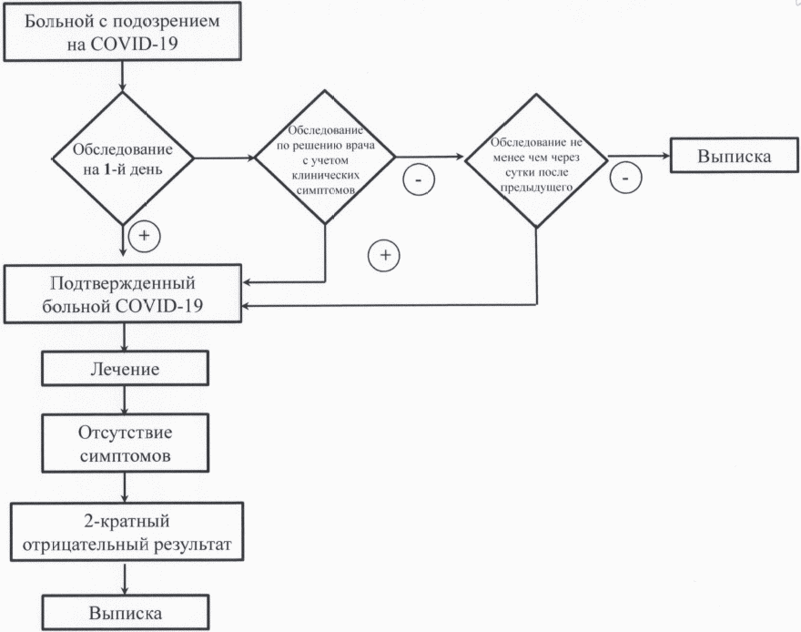

Приложение 2
к МР 3.1.0170-20

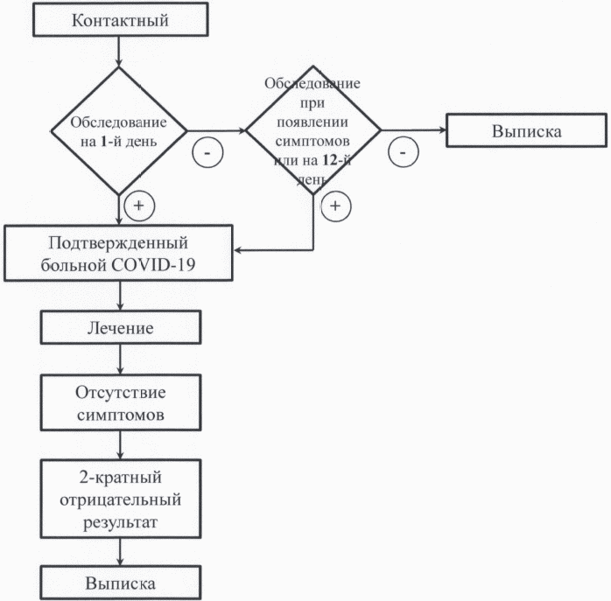

Приложение 3
к МР 3.1.0170-20
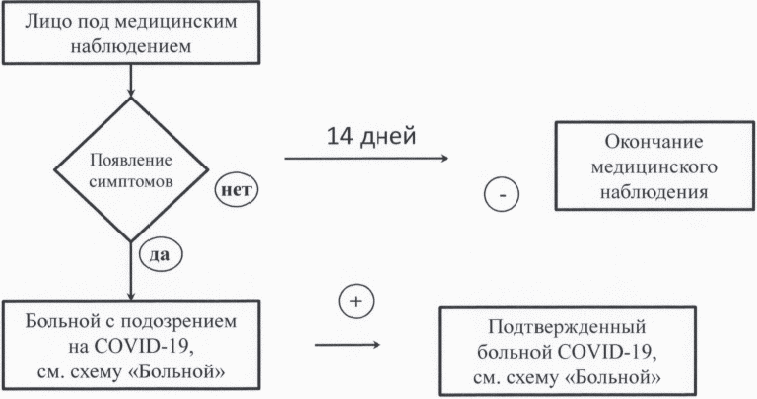

Приложение 4
к МР 3.1.0170-20

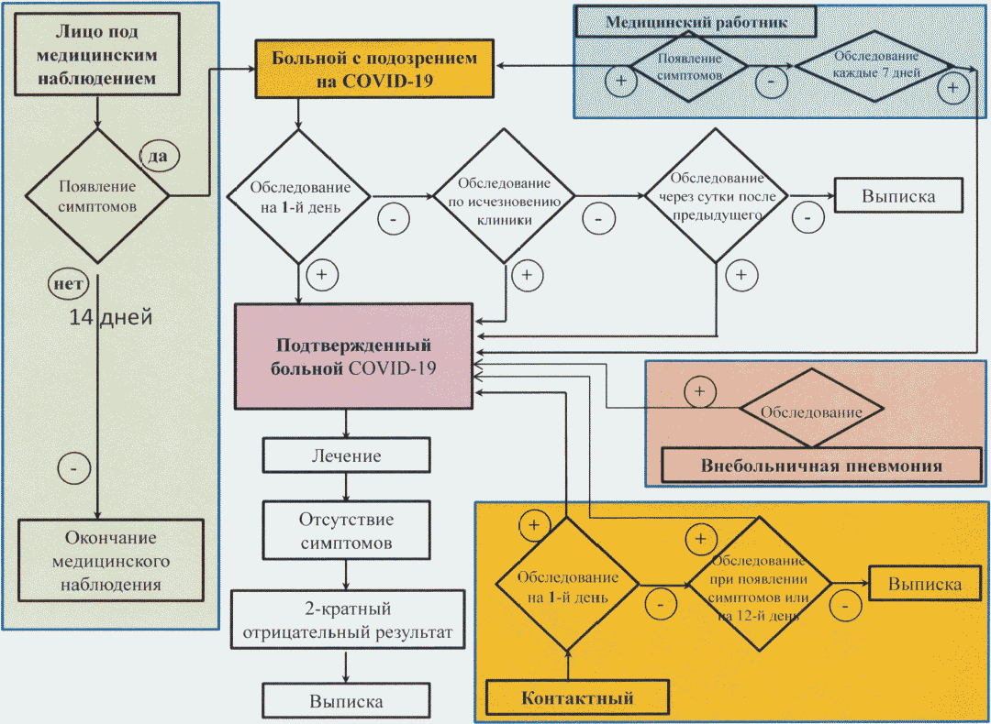

Приложение 5
к МР 3.1.0170-20

ОРГАНИЗАЦИЯ
ПРОТИВОЭПИДЕМИЧЕСКИХ МЕРОПРИЯТИЙ В ЗАВИСИМОСТИ ОТ ФАЗЫ
ЭПИДЕМИЧЕСКОГО ПРОЦЕССА (СОГЛАСНО КРИТЕРИЯМ ВОЗ)

I  Отсутствие случаев COVID-19 | II  Единичные завозные случаи COVID-19 без распространения | III  Ограниченное местное распространение COVID-19 (контролируемое) | IV  Масштабное распространение без прослеживания эпидемиологической связи случаев
Мероприятия в рамках санитарной охраны территории (помещение всех въезжающих из неблагополучных стран/регионов в обсерватор/изолятор).  Температурный мониторинг при въезде на территорию регионов (внутреннее транспортное сообщение) в аэропортах, на ж/д вокзалах, автовокзалах.  Обеспечение готовности к увеличению мощности лабораторной базы и коечного фонда медицинских организаций, в том числе для оказания специализированной помощи (ИВЛ, ЭКМО):  - разворачивание обсерваторов;  - подготовка планов перепрофилирования медицинских организаций;  - подготовка медперсонала и специалистов лабораторной службы;  - мониторинг внебольничных пневмоний (лабораторное исследование на COVID-19), ОРВИ.  Ограничительные мероприятия:  - отмена массовых мероприятий;  - рекомендации по социальному разобщению (лица в возрасте 65 лет и старше; лица, страдающие хроническими заболеваниями бронхолегочной, сердечно-сосудистой и эндокринной систем);  - отмена посещений социальных, медицинских учреждений, учреждений пенитенциарной системы. | Мероприятия в рамках санитарной охраны территории (помещение всех въезжающих из неблагополучных стран/регионов в обсерватор/изолятор).  Отслеживание и изоляция 100% контактных лиц (в условиях обсерватора/изолятора).  Температурный мониторинг при въезде на территорию регионов (внутреннее транспортное сообщение) в аэропортах, на ж/д вокзалах, автовокзалах.  Увеличение объемов лабораторных исследований за счет обследования контактных лиц.  Увеличение мощности лабораторной базы.  Перепрофилирование медицинских организаций, в том числе для оказания специализированной помощи (ИВЛ, ЭКМО):  - разворачивание обсерваторов;  - подготовка медперсонала и специалистов лабораторной службы;  - мониторинг внебольничных пневмоний (лабораторное исследование на COVID-19), ОРВИ.  Ограничительные мероприятия:  - отмена массовых мероприятий;  - перевод на дистанционное обучение (школы, ВУЗы и др.);  - отмена посещений детских дошкольных учреждений;  - работа в удаленном доступе;  - рекомендации по социальному разобщению (лица в возрасте 65 лет и старше; лица, страдающие хроническими заболеваниями бронхолегочной, сердечно-сосудистой и эндокринной систем);  - отмена посещений социальных, медицинских учреждений, учреждений пенитенциарной системы. | Мероприятия в рамках санитарной охраны территории (помещение всех въезжающих из неблагополучных стран/регионов в обсерватор/изолятор).  Отслеживание и изоляция 100% контактных лиц (в т.ч. в домашних условиях).  Температурный мониторинг при въезде на территорию регионов (внутреннее транспортное сообщение) в аэропортах, на ж/д вокзалах, автовокзалах.  Увеличение мощности лабораторной базы.  Наращивание мощности медицинских организаций (увеличение коечного фонда) с учетом численности населения, организация дополнительной госпитальной базы.  Оказание помощи больным COVID-19 в перепрофилированных медицинских организациях:  - работа обсерваторов;  - подготовка медперсонала и специалистов лабораторной службы;  - мониторинг внебольничных пневмоний (лабораторное исследование на COVID-19).  Оказание медицинской помощи больным COVID-19 (легкие формы) в домашних условиях  Ограничительные мероприятия:  - режим самоизоляции лиц, прибывающих из неблагополучных стран;  - режим самоизоляции контактировавших с больным COVID-19;  - отмена массовых мероприятий;  - перевод на дистанционное обучение (школы, ВУЗы и др.);  - отмена посещений детских дошкольных учреждений;  - работа в удаленном доступе;  - режим самоизоляции для лиц в возрасте 65 лет и старше; лиц, страдающих хроническими заболеваниями бронхолегочной, сердечно-сосудистой и эндокринной систем и др. контингентов рисков;  - отмена посещений социальных, медицинских учреждений, учреждений пенитенциарной системы. | Мероприятия в рамках санитарной охраны территории (помещение всех въезжающих из неблагополучных стран/регионов в обсерватор/изолятор).  Отслеживание и изоляция контактных лиц (в т.ч. в домашних условиях).  Наращивание мощности медицинских организаций (увеличение коечного фонда) с учетом численности населения.  Привлечение дополнительных медицинских кадров, в том числе из других регионов.  Оказание помощи больным COVID-19 в перепрофилированных медицинских организациях:  - работа обсерваторов.  Оказание медицинской помощи больным COVID-19 (легкие формы) в домашних условиях.  Ограничительные мероприятия:  - отмена всех массовых мероприятий;  - закрытие всех мест массового скопления людей;  - введение масочного режима на общественном транспорте и усиление режима дезинфекции.  - перевод на дистанционное обучение (школы, ВУЗы и др.);  - отмена посещений детских дошкольных учреждений;  - работа в удаленном доступе;  - режим самоизоляции для лиц в возрасте 65 лет и старше; лиц, страдающих хроническими заболеваниями бронхолегочной, сердечно-сосудистой и эндокринной систем и др. контингентов рисков;  - отмена посещений социальных, медицинских учреждений, учреждений пенитенциарной системы.  Введение карантина на пораженные административные территории с эпидемическими очагами (ограничение выезда).

Приложение 6
к МР 3.1.0170-20

РЕКОМЕНДАЦИИ
ПО ПРОФИЛАКТИКЕ НОВОЙ КОРОНАВИРУСНОЙ ИНФЕКЦИИ
НА ВОЗДУШНОМ СУДНЕ, ВЫПОЛНЯЮЩЕМ МЕЖДУНАРОДНЫЕ АВИАРЕЙСЫ
В связи с возросшими рисками по новой коронавирусной инфекции во многих странах мира, в целях недопущения распространения коронавирусной инфекции на территории Российской Федерации органами Роспотребнадзора направляются рекомендации руководителям (представителям) авиакомпаний и руководителям аэропортов, организациям дезинфекционного профиля, выполняющих дезинфекционный работы на самолетах.
Все воздушные суда должны быть обеспечены достаточным запасом одноразовых масок (исходя из количества пассажиров и членов экипажа на борту, с учетом длительности полета и смены масок каждые 3 часа), дезинфицирующими салфетками, гелями для обработки рук.
После приземления воздушного судна проводится санитарно-карантинный контроль в отношении пассажиров и членов экипажа с использованием бесконтактной термометрии в отношении каждого пассажира и сбор анкет (анкетирование пассажиров рекомендуется проводить во время полета).
Производится высадка пассажиров.
Самолет отводится на санитарную стоянку.
Во время полета рекомендуется использовать только одноразовую посуду для напитков и питания. В течении полета производится сбор использованной одноразовой посуды, а также средств индивидуальной защиты, масок, дезинфицирующих салфеток в одноразовые плотно закрываемые пластиковые пакеты, которые размещаются в хвостовой части воздушного судна. По прибытию в аэропорт назначения собранная посуда непосредственно в пакетах подвергается дезинфекции средствами и в режимах активных в отношении вирусов. После проведения дезинфекции посуда утилизируется в обычном порядке.
По прибытию проводится дезинфекция воздушного судна (салон, оборудование, телеги) силами специализированных организаций, в режимах и средствами, активными в отношении вирусных инфекций.
Контроль качества дезинфекции проводится силами территориальных центров гигиены и эпидемиологии при участии специалистов санитарно-карантинного пункта.

Руководство для персонала, занимающегося уборкой
и дезинфекцией воздушного судна
Уборка и дезинфекция на самолете требует особого внимания, поскольку необходимо использовать средства, обладающие вирулицидным действием и разрешенные к применению в установленном порядке, которые не вызывают коррозию и не оказывают вредного воздействия на части самолета.
При проведении дезинфекции необходимо обращаться с любыми биологическими жидкостями так, как если бы они были инфицированными. Обработка рук является наиболее важным элементом профилактики.
При уборке самолета и всех загрязненных зон необходимо использовать:
- одноразовые защитные костюмы;
- одноразовые перчатки;
- защитную маску, защитные очки или щиток для лица;
- обувь с закрытым носком или бахилы при повышенном риске разбрызгивания или при сильно загрязненных биологическими жидкостями поверхностях;
- мешки для биологических отходов.
Дезинфекцию следует начинать с кресел подозреваемых больных (при их наличии). При наличии видимых загрязнений их следует обработать дезинфекантом, очистить, потом дезинфицировать поверхности кресла.
В зоне кресел дезинфекции подлежат:
- подлокотники;
- спинки сидений (пластмассовые и/или металлические части);
- откидные столики;
- пряжки ремней безопасности;
- управление светом и вентиляцией, кнопка вызова бортпроводника и ручки верхнего отсека;
- стены и окна рядом;
- индивидуальный видеомонитор.
В туалетных комнатах дезинфекции подлежат оборудование, использованное пассажирами:
- двери и ручка двери;
- замок двери;
- сиденье туалета;
- кран;
- раковина;
- стены туалетной комнаты;
- стойка.
При проведении дезинфекции в туалетных комнатах необходимо нанести дезинфектант на всю загрязненную область, очистить грязную область (убрать твердые частицы или впитать жидкость). Повторно нанести дезинфектант в соответствии с инструкцией оборудования и инструкциями по применению препарата.
Необходимо соблюдать время экспозиции для уничтожения микроорганизмов в соответствии с инструкцией к препарату.
В салоне самолета необходимо снять все затронутые части коврового покрытия.
Промыть поверхность водой и высушить с помощью бумажных полотенец.
Сложить бумажные полотенца в мешок.
Если перчатки испачкались, сменить их, соблюдая меры предосторожности. Испачканные перчатки положить в мешок.
После снятия перчаток или при их замене необходимо мыть руки водой с мылом или использовать безводное средство для дезинфекции рук на спиртовой основе, содержащее не менее 60% спирта. Использовать мыло и воду, если на руках имеются видимые загрязнения.
Запаковать использованные мешки и обеспечить транспортировку и утилизацию в установленном порядке.
Когда уборка и дезинфекция завершены и перчатки сняты, вымыть руки водой с мылом или протереть спиртовой салфеткой. Избегать прикасаться к лицу руками в перчатках или немытыми руками.
Не используется для чистки сжатый воздух и/или вода под давлением, а также любые другие методы, которые могут вызвать разбрызгивание или распространение инфекционного материала в виде аэрозоля. Пылесосы можно использовать только после правильно произведенной дезинфекции.
После завершения уборки и дезинфекции воздушного судна защитную одежду, обувь, средства индивидуальной защиты, уборочный инвентарь следует сложить в промаркированные баки или мешки для проведения их дезинфекции.

Дезинфицирующие средства, рекомендуемые к применению
С целью профилактики и борьбы с инфекциями, вызванными коронавирусами для дезинфекции применяют дезинфицирующие средства, в инструкции к которым указаны режимы для обеззараживания объектов при вирусных инфекциях.
Рекомендуются средства из следующих химических групп:
1. Хлорактивные (натриевая соль дихлоризоциануровой кислоты - в концентрации активного хлора в рабочем растворе не менее 0,06%, хлорамин Б - в концентрации активного хлора в рабочем растворе не менее 3,0%).
2. Кислородактивные (перекись водорода - в концентрации не менее 3%).
3. Катионные поверхностные активные вещества (КПАВ) - четвертичные аммониевые соединения в концентрации в рабочем растворе не менее 0,5%.
4. Третичные амины (в концентрации в рабочем растворе не менее 0,05%).
5. Полимерные производные гуанидина (в концентрации в рабочем растворе не менее 0,2%).
6. Спирты (в качестве кожных антисептиков и дезинфицирующих средств для обработки небольших по площади поверхностей - изопропиловый спирт в концентрации не менее 70% по массе, этиловый спирт в концентрации не менее 75% по массе).

Приложение 7
к МР 3.1.0170-20

РЕКОМЕНДАЦИИ
ПО ПРОВЕДЕНИЮ ДЕЗИНФЕКЦИОННЫХ МЕРОПРИЯТИЙ НА ОТКРЫТЫХ
ПРОСТРАНСТВАХ НАСЕЛЕННЫХ ПУНКТОВ В ЦЕЛЯХ НЕДОПУЩЕНИЯ
РАСПРОСТРАНЕНИЯ НОВОЙ КОРОНАВИРУСНОЙ ИНФЕКЦИИ (COVID-19)
В случае ухудшения эпидемиологической обстановки в населенных пунктах с целью предотвращения распространения, профилактики и борьбы с инфекциями, вызванными коронавирусами, наряду с обязательным проведением профилактической и очаговой (текущей, заключительной) дезинфекции в помещениях целесообразно проведение профилактической дезинфекции объектов на открытых пространствах населенных пунктов.
В этих случаях обеззараживанию подлежат: территории, наружные поверхности зданий и объекты - тротуары, скамейки, площадки у входа, наружные двери, поручни, малые архитектурные формы, урны вблизи и в местах массового скопления людей (аэропортов, вокзалов, торговых центров, рынков, объектов проведения культурно-массовых и спортивных мероприятий, городских парков и т.п.); остановочные площадки и павильоны для общественного транспорта, подземные и надземные переходы; наружные поверхности торговых палаток и киосков, общественных туалетов; терминалы билетные, банковские, парковочные и другие объекты.
Для проведения дезинфекции применяют дезинфицирующие средства, зарегистрированные в установленном порядке и допущенные к применению в Российской Федерации.
В местах массового скопления людей, на территориях, непосредственно прилегающих к аэропортам, вокзалам, торговым центрам, рынкам, для обеззараживания тротуаров, площадок используют наиболее надежные дезинфицирующие средства из группы хлорактивных соединений. К ним относятся хлорная известь - 1,0% осветленный раствор, гипохлорит кальция (натрия) - в концентрации не менее 0,5% по активному хлору, средства на основе дихлорантина - 0,05% по активному хлору, натриевая соль дихлоризоциануровой кислоты - 0,06% по активному хлору. Дезинфекция этих объектов осуществляется способом орошения с применением специального оборудования (автомакс, гидропульт и др.), при норме расхода средства от 600 мл/м² для твердого покрытия.
В остальных случаях, а также для обеззараживания тротуаров, наружных поверхностей зданий, остановок (павильонов) для общественного транспорта, торговых палаток и киосков, общественных туалетов, терминалов билетных, банковских, парковочных, пешеходных переходов, детских площадок, и других объектов уличной инфраструктуры используют средства: хлорактивные - гипохлорит кальция (натрия) - в концентрации не менее 0,5% по активному хлору, кислородактивные (перекись водорода - в концентрации не менее 3,0%), катионные поверхностно-активные вещества - четвертичные аммониевые соединения (в концентрации не менее 0,5%), третичные амины (в концентрации не менее 0,05%), полимерные производные гуанидина (в концентрации не менее 0,2%).
Способом орошения с применением специального оборудования (автомакс, гидропульт и др.) обрабатывают тротуары, переходы, площадки, скамейки, наружные двери, урны при норме расхода средства не менее 300 мл/м².
Способом протирания обрабатывают поручни, перила, игровые элементы детских площадок, столики, прилавки и другие аналогичные объекты. Норма расхода средства при протирании - не менее 200 мл/м².
Для обработки объектов на открытых территориях не следует использовать генераторы аэрозолей т.к. невозможно обеспечить нанесение необходимого количества средства, при этом аэрозоль может быть опасен для людей, находящихся в зоне обработки.
Рекомендуется производить обработку 2 раза в сутки в утренние и вечерние часы.
Все виды работ с дезинфицирующими средствами следует выполнять во влагонепроницаемых перчатках одноразовых или многократного применения. При проведении дезинфекции используют спецодежду, защиту органов дыхания (респиратор), глаз (герметичные очки). После завершения уборки и дезинфекции защитную одежду, обувь, средства индивидуальной защиты, уборочный инвентарь собирают в промаркированные баки или мешки для проведения их дезинфекции и последующей стирки или удаления в качестве отходов.
Дезинфицирующие средства хранят в упаковках изготовителя, плотно закрытыми в специально отведенном сухом, прохладном и затемненном месте, недоступном для детей.
Меры предосторожности при проведении дезинфекционных мероприятий и первой помощи при случайном отравлении изложены для каждого конкретного дезинфицирующего средства в Инструкциях по их применению.

Приложение 8
к МР 3.1.0170-20

РЕКОМЕНДАЦИИ
ПО ПРОВЕДЕНИЮ ДЕЗИНФЕКЦИОННЫХ МЕРОПРИЯТИЯ В ЖИЛЫХ
ПОМЕЩЕНИЯХ ДЛЯ ЛИЦ, НАХОДЯЩИХСЯ В ДОМАШНЕЙ ИЗОЛЯЦИИ
Для обеспечения безопасного пребывания в квартире, доме, иных помещениях лиц, находящихся на самоизоляции необходимо:
- проводить влажную уборку не менее 2 раз в день с применением обычных средств, предназначенных для уборки помещений. Особое внимание следует уделить туалету, ванной, кухне. При проведении уборки необходимо соблюдать следующую последовательность: жилая комната - кухня - ванная - туалет. Салфетки, тряпки после уборки следует тщательно промыть в моющем средстве и высушить. Если есть возможность, следует использовать одноразовые салфетки, тряпки, ветошь;
- протирать дезинфицирующим раствором 1 раз, в конце дня, поверхности, к которым прикасаются чаще всего - дверные ручки, краны, столы, спинки стульев и т.д.;
- кухонную посуду, утварь вымыть с использованием обычных моющих средств, после чего ополоснуть кипятком и высушить, разместив таким образом, чтобы вода свободно стекала с вымытых предметов. При использовании посудомоечной машины дополнительная обработка посуды не требуется;
- обработать кожным антисептиком руки после проведения уборки;
- обработать дезинфекционным средством, кожным антисептиком поверхности пакетов, другой упаковки в случае, если они были доставлены лицу, находящемуся на самоизоляции, после чего обработать руки кожным антисептиком;
- проводить проветривание всех помещений - постоянное или периодическое, в зависимости от погодных условий.
Стирку белья следует проводить в обычном режиме, при температуре воды 60 градусов.
Для проведения дезинфекции следует использовать дезинфекционные средства, предназначенные для обеззараживания поверхностей в соответствии с инструкцией по применению.
При отсутствии дезинфекционных средств можно использовать отбеливатели для белья - хлорные и кислородные. На этикетки отбеливателей есть указание как приготовить раствор отбеливателя для дезинфекции. При отсутствии такой информации, для приготовления дезинфицирующего раствора следует взять 1 часть отбеливателя (грамм, миллилитр) на 10 частей теплой воды, или одна столовая ложка на стакан теплой воды. Раствор тщательно перемешать. Работать в перчатках, не допускать попадания в глаза!
Не следует готовить сразу большое количество дезинфицирующего раствора, на один-два дня достаточно 0,5 - 1 литра.
Приготовленный раствор следует хранить в темном месте, в хорошо закрытой емкости. Проведение дезинфекции следует проводить в перчатках. Продезинфицированные поверхности через 5 - 10 минут нужно протереть салфеткой, смоченной чистой водой.
При отсутствии кожного антисептика нужно мыть руки водой с мылом, тщательно намыливая все руки в течение 15 - 20 секунд, а затем смывая теплой водой.
После завершения периода домашней изоляции режим уборки и дезинфекции можно продолжить, сократив их периодичность.
В случае, если у лица, находящегося на домашней изоляции выявлено инфекционное заболевание, в помещении проводится заключительная дезинфекция силами специализированной организации, осуществляющей дезинфекционную деятельность.

